ОПИСАНИЕ ДОМЕННОЙ АРХИТЕКТУРЫ ЭЛЕКТРОННОГО ПРАВИТЕЛЬСТВА
Центр архитектуры электронного правительства

- Описание архитектуры деятельности

На основе анализа НПА (Кодекс,Указ Президента, закон, постановление, приказ) осуществляется актуализация карты процессов доменов деятельности:
- сфер деятельности
- направлений деятельности
- функциональные области
- группы - функции
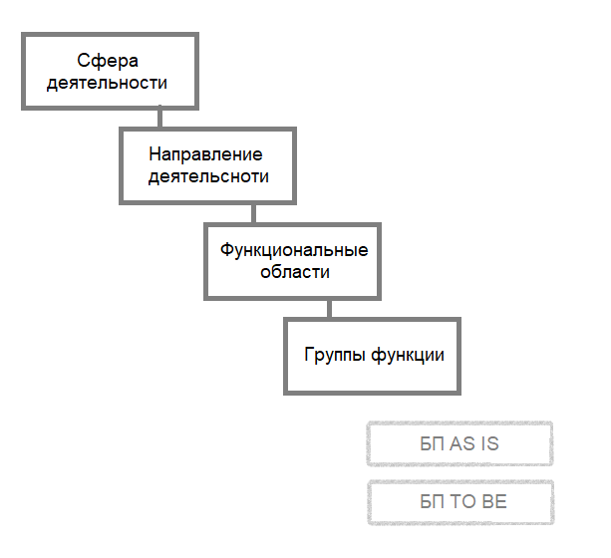

Таким образом осуществляется взаимосвязь между сферами деятельности, направлениями деятельности, функциональными областями и группами функций в ArchiMate

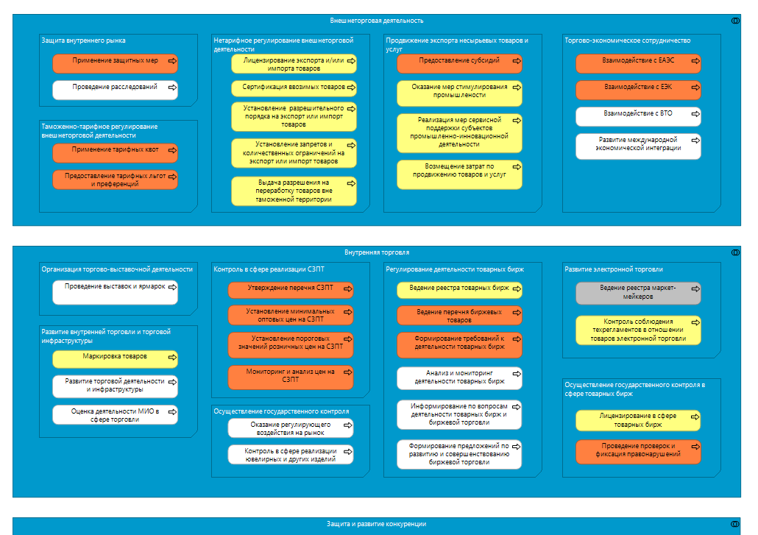

Далее к каждой группе -функции дается пояснение в main - documentation

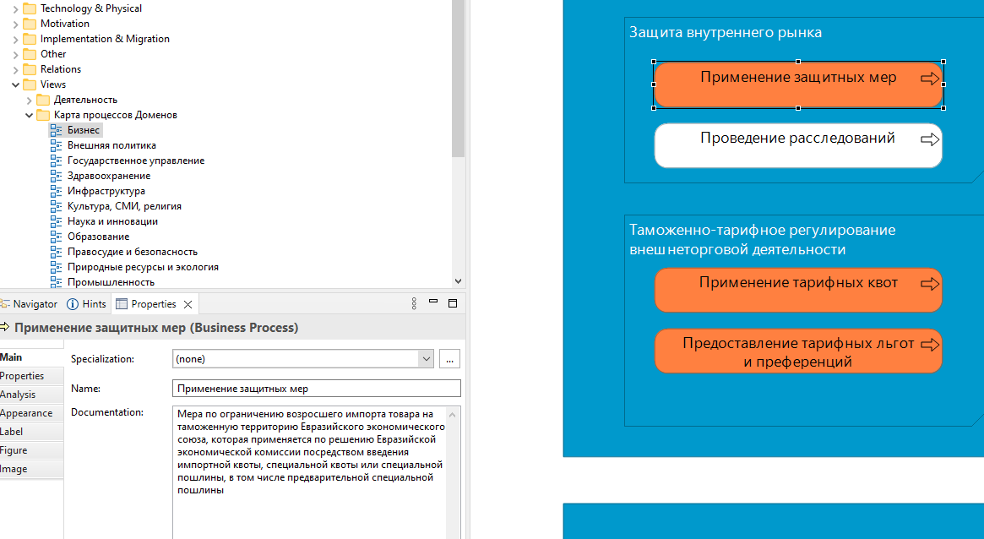

Также во вкладке properties к каждой группе функции при необходимости добавляются сведения по владельцу, типу, ссылка на НПА, эталонный источник.

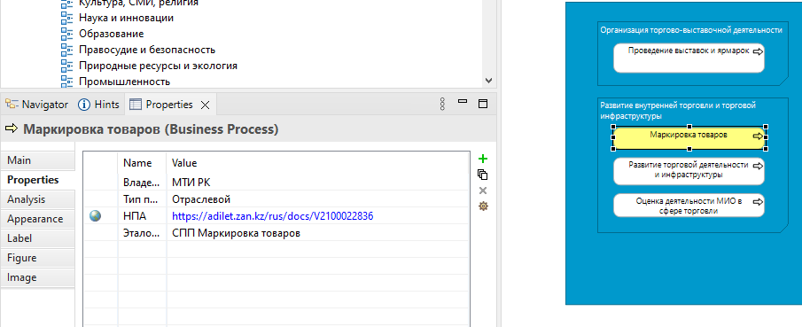
Далее в каждой группе функции необходимо создать соотносящийся элемент бизнес-процесса
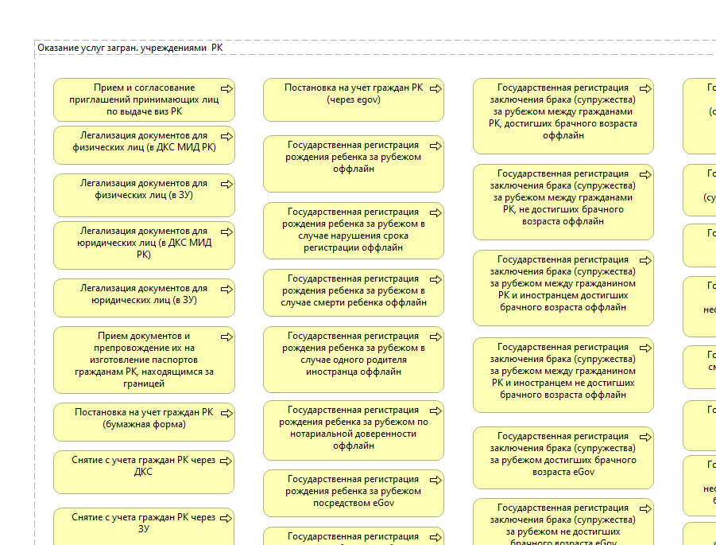
Далее даем пояснение к каждому бизнес - процессу.
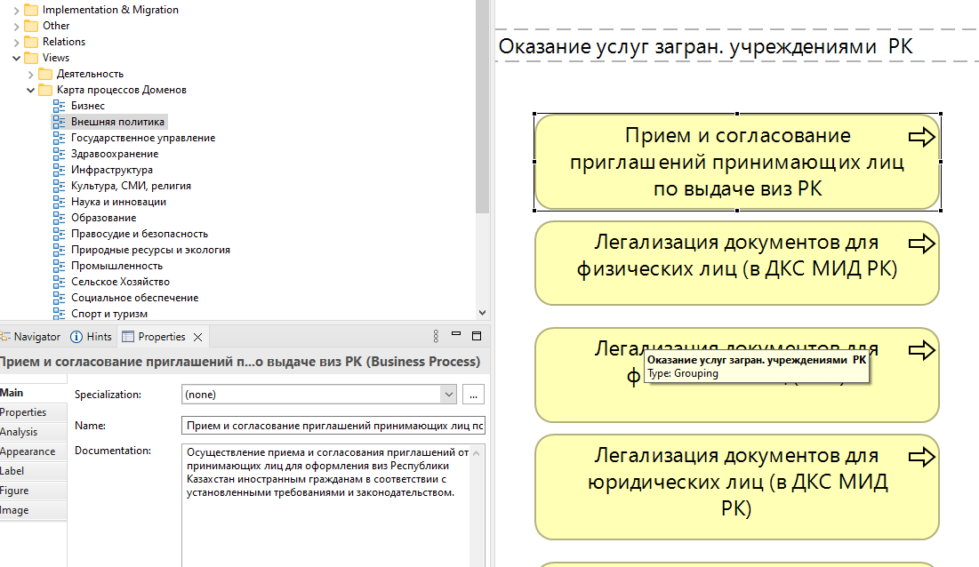

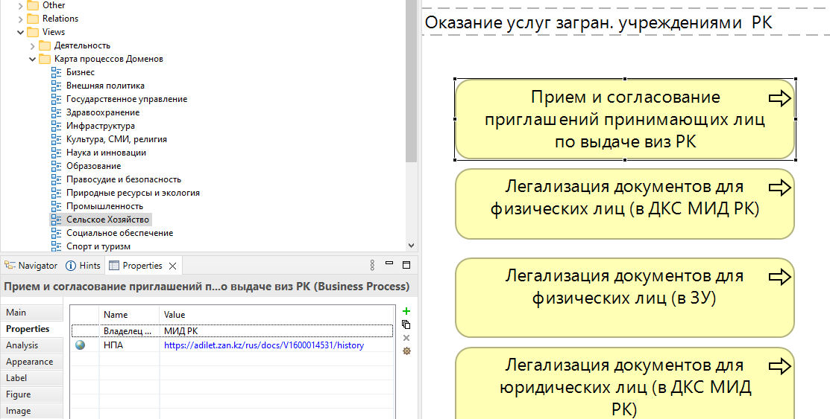

После выполнения определенного объема работы, данные из ArchiMate необходимо выгрузить на сервер (для актуализации работы у всех пользователей ArchiMate). Для этого необходимо выполнить следующее:
- подтянуть актуальные сведения с сервера
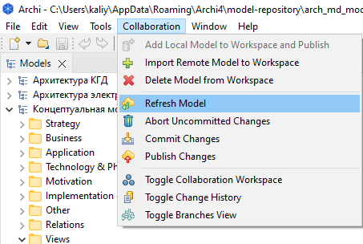
- далее необходимо опубликовать свою часть работы на сервер
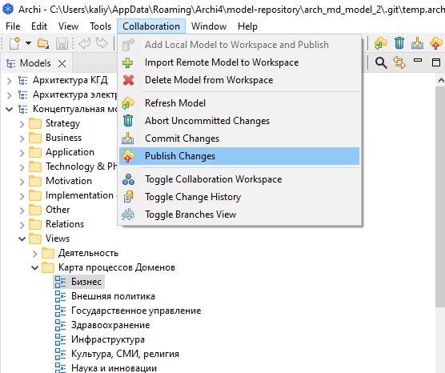

Далее после актуализации карты процессов, на сайте https://models.govarch.kz/map к созданным элементам бизнес - процесса загружается соответствующий БП AS-IS и TO BE. Для этого необходимо авторизоваться на сайте, найти соответствующий элемент БП нажать загрузить БП (БП в формате SVG), дать наименование БП.
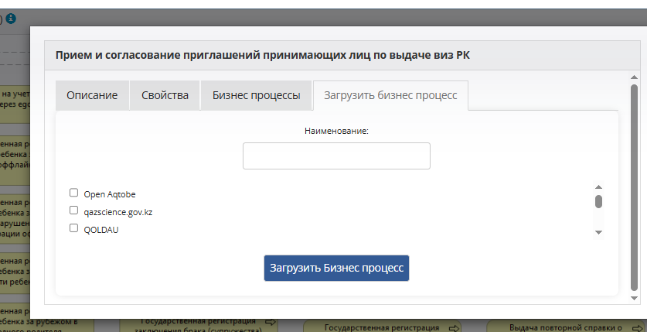
Для просмотра загруженного БП необходимо нажать на вкладку бизнес процессы.
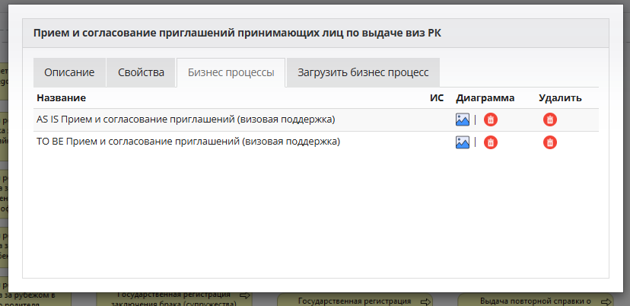
И выбрать необходимый БП.
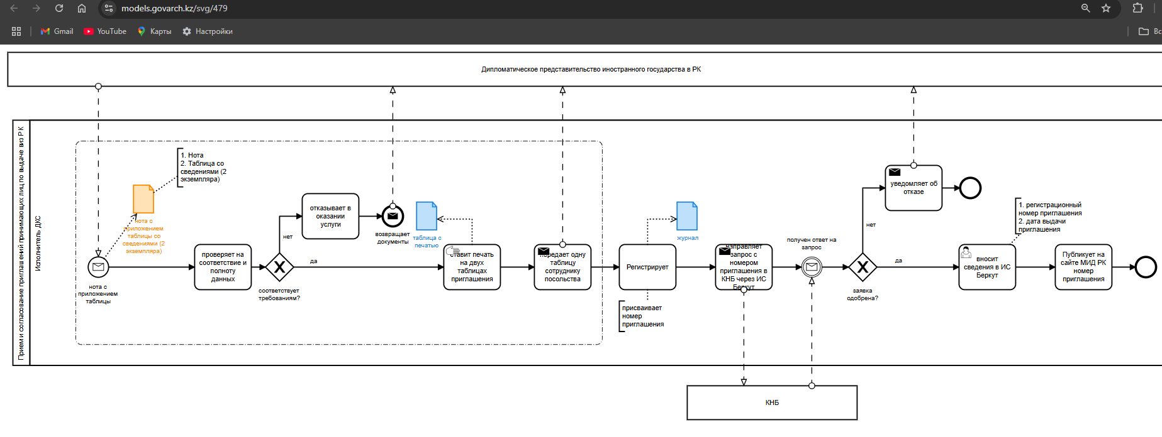
- Описание архитектуры данных (концептуальная модель данных)

Под концептуальной моделью данных понимается модель, представленная в виде основных сущностей домена с ключевыми атрибутами и связями между ними. Концептуальная модель данных определяет верхнеуровневое представление о данных домена, необходимых для обеспечения функционирования целевых сервисов.
Проектирование концептуальной модели данных домена осуществляется при формировании архитектуры данных доменов Сервисным интегратором «электронного правительства» совместно с государственными органами.
Этапы проектирования концептуальной модели данных домена:
1 этап: для каждого домена (отрасли госуправления) определяются субъекты и объекты данных с описанием базовых атрибутов, которые будут наследоваться сущностями. На основе анализа НПА для каждого субъекта и объекта данных выявляются сущности (примеры сущностей: пациент, донор, медицинский работник, автотранспортное средство, лекарственное средство, больница, товар и т.д.). НПА, регулирующие отрасли госуправления, выступают в роли первоисточников для выявления/определения объектов данных, субъектов данных, сущностей и помогают участникам (отраслевым специалистам ГО) определить основные данные в разрезе доменов (отраслей госуправления).
2 этап: для каждой сущности определяется уникальный набор атрибутов из источников формирования этих атрибутов на основе анализа существующих объектов информатизации «электронного правительства». Например, для субъекта «Работник» в домене «Социальное обеспечение» заполняются следующие атрибуты: дата рождения, адрес прописки, трудовой стаж работы, пенсионные отчисления, образование, сведения о составе семьи и т.д. Для каждого атрибута сущности определяется объект информатизации «электронного правительства» – эталонный источник его формирования. Далее по согласованию с государственными органами для каждого атрибута сущности определяются следующие поля: Таблица базы данных (наименование таблицы эталонного источника, в которой содержится данный атрибут), Наименование поля (наименование поля в таблице эталонного источника, в которой содержится данный атрибут), Наименование государственной услуги (наименование государственной услуги, в которой участвует данная сущность).
3 этап: с учетом формирования связей между сущностями формируется концептуальная модель данных, которая будет содержать в себе описания видов данных, отображаемых из различных эталонных баз данных организаций.

Таблица 1. Форма описания субъектов/объектов домена с описанием их атрибутов
№ | Вид объекта данных | Наименова ние объекта данных | Описание объекта данных (определение, ссылка на НПА) | Наименование атрибута | Эталонный источник (ИС) | Таблица базы данных | Наименование поля | Наименование государственной услуги

Заполнение формы описания субъектов/объектов домена:
1. Вид объекта или субъекта данных:
указывается объект или субъект данных. Например: субъекты (физическое лицо или юридическое лицо), объекты или документы.
2. Наименование объекта данных:
указываются основные сущности первого и второго уровня субъектов и объектов данных. Например: пассажир, водитель автотранспорта, перевозчик, пассажирский билет.
3. Описание объекта данных (определение и ссылка на НПА):
указывается определение объекта или субъекта согласно НПА, добавляется ссылка на НПА. Например: пассажир (ЖД транспорт) - физическое лицо, имеющее проездной документ (билет) и совершающее поездку в поезде; автомобильный перевозчик (далее – перевозчик) – физическое или юридическое лицо, владеющее автотранспортными средствами, за исключением легковых, на праве собственности или на иных законных основаниях, осуществляющее предпринимательскую деятельность по перевозке пассажиров, багажа, грузов и почтовых отправлений.
4. Наименование атрибута:
указываются атрибуты для сущностей на основе анализа НПА. Например: серия и номер проездного документа, номер поезда, дата и время отправления поезда, станция отправления, станция назначения, стоимость билета, багаж.
5. Эталонный источник (информационная система/база данных):
указываются эталонные источники для атрибутов на основе анализа эксплуатируемых информационных систем. Например: АСУ «Экспресс-3», ИАС ТБД, АИС СЦ, ИС «E-Freight».
6. Таблица базы данных:
указываются наименования таблиц эталонного источника, в которых содержится атрибут. Например: таблица «DriverLicence» атрибута «Серия и номер документа» сущности «Водитель автотранспорта» в домене «Транспорт».
7. Наименование поля:
указываются наименования полей в таблицах эталонных источников, в которых содержится атрибут. Например: поля «DlSeries», «DlNumber» атрибута «Серия и номер документа» сущности «Водитель автотранспорта» в домене «Транспорт».
8. Наименование государственной услуги:
указываются наименования государственных услуг, в которых участвуют сущности. Например: государственная услуга «Выдача водительских удостоверений» атрибута «Серия и номер документа» сущности «Водитель автотранспорта» в домене «Транспорт».
Описание концептуальной модели данных в Archimate
На основе выявленных субъектов/объектов и их атрибутов Сервисным интегратором «электронного правительства» осуществляется проектирование концептуальной модели данных архитектуры «электронного правительства» с использованием нотации ArchiMate. Язык нотации ArchiMate предназначен для высокоуровневого моделирования и анализа различных областей и отраслей предприятия и взаимосвязей между ними.
Концептуальная модель данных является составным элементом целевой архитектуры данных и размещается в виде цифровой модели на архитектурном портале «электронного правительства» по следующему адресу https://models.govarch.kz/ (Рис. 1 Концептуальная модель данных).

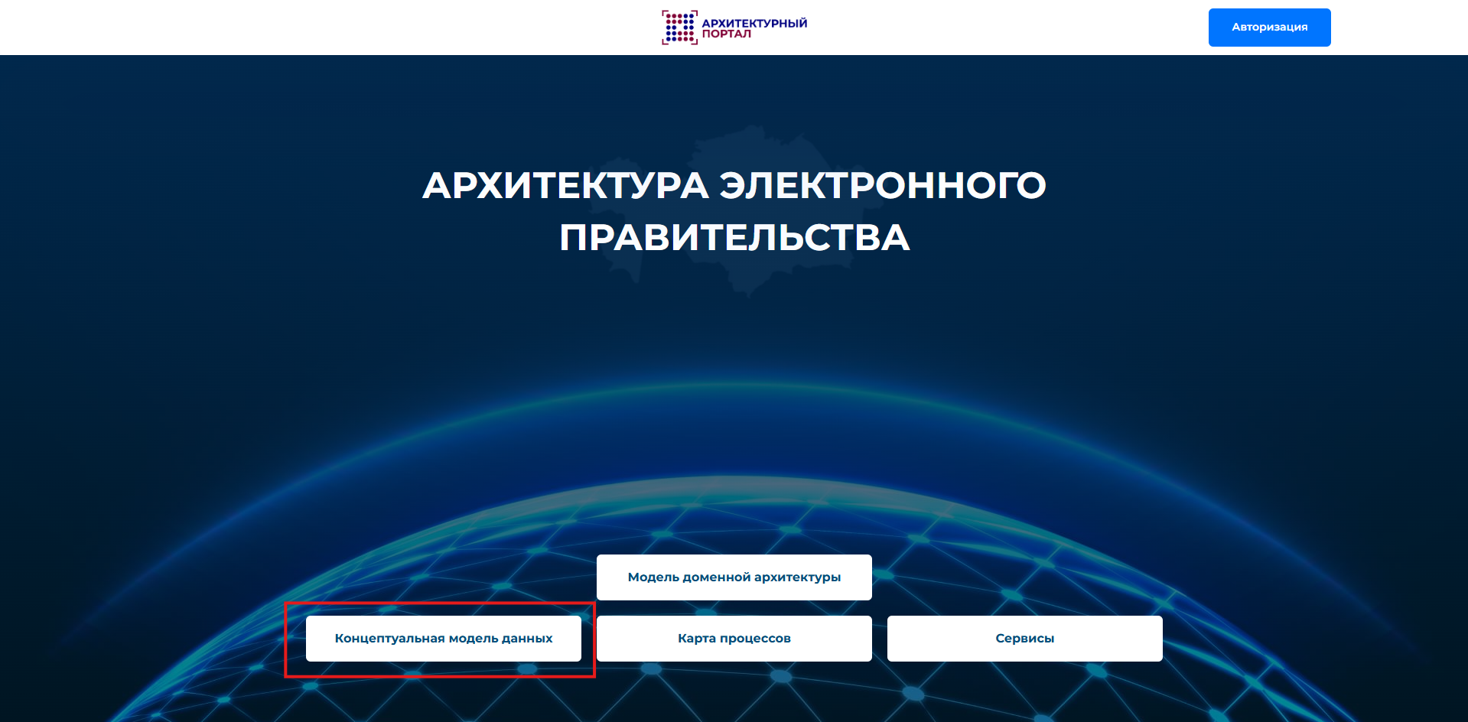
Рис. 1 Концептуальная модель данных

Пример создания субъекта «Водитель автотранспорта» в домене «Транспорт»
Для создания субъекта/объекта в ArchiMate необходимо выбрать элемент Data Object , перетянув его в рабочую область. Далее для элемента Data Object необходимо:
- Заполнить в разделе Properties во вкладке Main поле Name - наименование создаваемого субъекта/объекта (в нашем примере: Водитель автотранспорта), поле Documentation - определение субъекта/объекта со ссылкой на НПА (в нашем примере: водитель – лицо, управляющее транспортным средством, погонщик, ведущий по дороге скот, стадо, вьючных, упряжных или верховых животных (https://adilet.zan.kz/rus/docs/Z1400000194)) (Рис. 2 Вкладка Main раздела Properties субъекта Водитель автотранспорта).

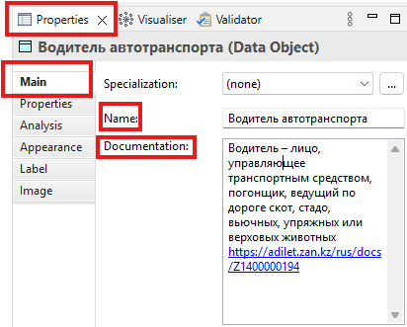
Рис. 2 Вкладка Main раздела Properties субъекта Водитель автотранспорта

- Связать его с помощью элемента Aggregation relation с ранее созданным элементом Data Object, которому присвоено наименование «Физическое лицо» (для наследования им атрибутов субъекта «Физическое лицо») (Рис. 3 Связывание субъекта Водитель автотранспорта с субъектом Физическое лицо).

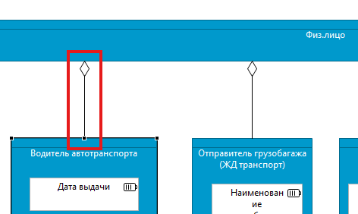
Рис. 3 Связывание субъекта Водитель автотранспорта с субъектом Физическое лицо

- Добавить с помощью элемента Resource атрибуты к субъекту Водитель автотранспорта. Для этого элементы Resource необходимо вставить в границы субъекта Водитель автотранспорта, таким образом связав атрибут с субъектом (в нашем примере: атрибуты Дата выдачи, Действителен до, Наименование выдавшего органа, Номер, Категория вождения, Серия и номер документа) (Рис. 4 Атрибуты субъекта Водитель автотранспорта).

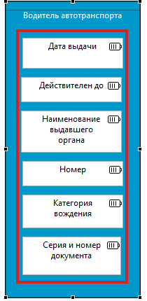
Рис. 4 Атрибуты субъекта Водитель автотранспорта

- Для каждого выявленного атрибута субъекта Водитель автотранспорта:
- заполнить в разделе Properties во вкладке Main поле Name - наименование атрибута (Рис. 5 Вкладка Main раздела Properties атрибута Серия и номер документа субъекта Водитель автотранспорта);

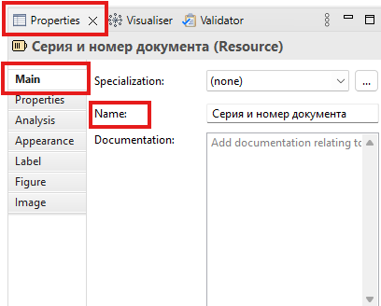
Рис. 5 Вкладка Main раздела Properties атрибута Серия и номер документа субъекта Водитель автотранспорта

- добавить в разделе Properties во вкладке Properties эталонный источник (при его наличии), владельца данных, таблицу базы данных, наименование поля, наименование государственной услуги (при ее наличии) (Рис. Х Атрибуты субъекта Водитель автотранспорта) (Рис. 6 Вкладка Properties раздела Properties атрибута Серия и номер документа субъекта Водитель автотранспорта);

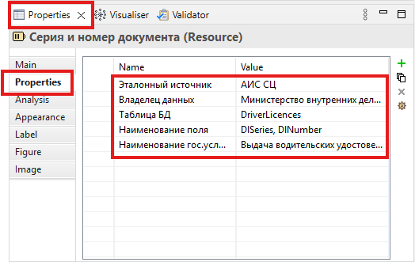
Рис. 6 Вкладка Properties раздела Properties атрибута Серия и номер документа субъекта Водитель автотранспорта

- выбрать в разделе Properties во вкладке Appearance в поле Fill Colour цвет белый (в случае если у атрибута имеется эталонный источник) либо серый (в случае если у атрибута не имеется эталонный источник) (Рис. 7 Поле Fill Colour вкладки Appearance раздела Properties атрибута Серия и номер документа субъекта Водитель автотранспорта).

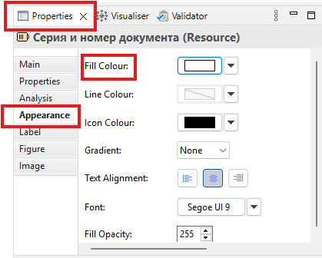
Рис. 7 Поле Fill Colour вкладки Appearance раздела Properties атрибута Серия и номер документа субъекта Водитель автотранспорта

Вышеописанным способом возможно создание в Концептуальной модели данных субъектов/объектов данных домена и их атрибутов, выявленных на основе анализа НПА.
После выполнения определенного объема работы данные из ArchiMate необходимо выгрузить на сервер (для актуализации работы у всех пользователей ArchiMate). Для этого необходимо выполнить следующее:
- сначала подтянуть актуальные сведения с сервера (в разделе Сollaboration выбрать Refrech Model) (Рис. 8 Кнопка Refrech Model раздела Сollaboration);

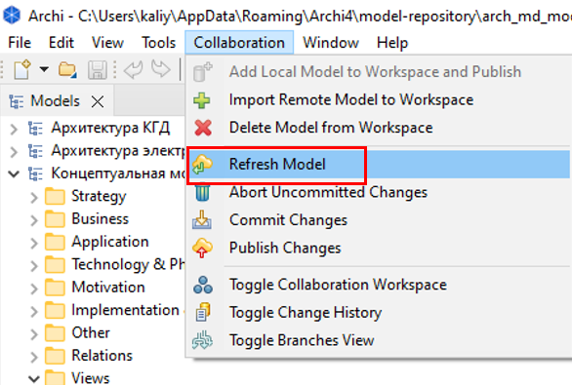
Рис. 8 Кнопка Refresh Model раздела Collaboration

- далее необходимо опубликовать свою часть работы на сервер (в разделе Сollaboration выбрать Publish Changes) (Рис. 9 Кнопка Publish Changes раздела Сollaboration);

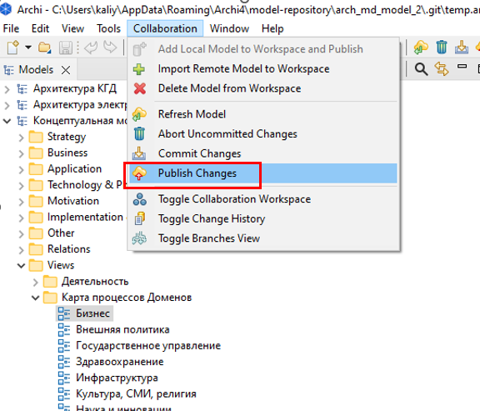
Рис. 9 Кнопка Publish Changes раздела Collaboration

- провести миграцию данных из сервера GitHub на сайт. Актуализированные данные доступны для просмотра на сайте https://models.govarch.kz/kmd.

- Описание архитектуры ИС/сервисов

Описание информационной системы/сервиса - это формализованное представление, в котором указываются назначение, функции, структура, принципы работы и целевая аудитория системы или сервиса, а также способы взаимодействия с пользователями и другими системами.
Информационная система - организационно-упорядоченная совокупность информационно-коммуникационных технологий, обслуживающего персонала и технической документации, реализующих определенные технологические действия посредством информационного взаимодействия и предназначенных для решения конкретных функциональных задач.
Сервис - это программное приложение или веб-сервис, предоставляющий доступ к определённой информации или функции через интернет или локальную сеть.
На архитектурном портале https://models.govarch.kz/service можно ознакомиться с ИС/cервисами доменов архитектуры ЭП. (Рис.1)
На сегодняшний день описано ИС/сервисов по 17 доменам ЭП. (Рис.2)
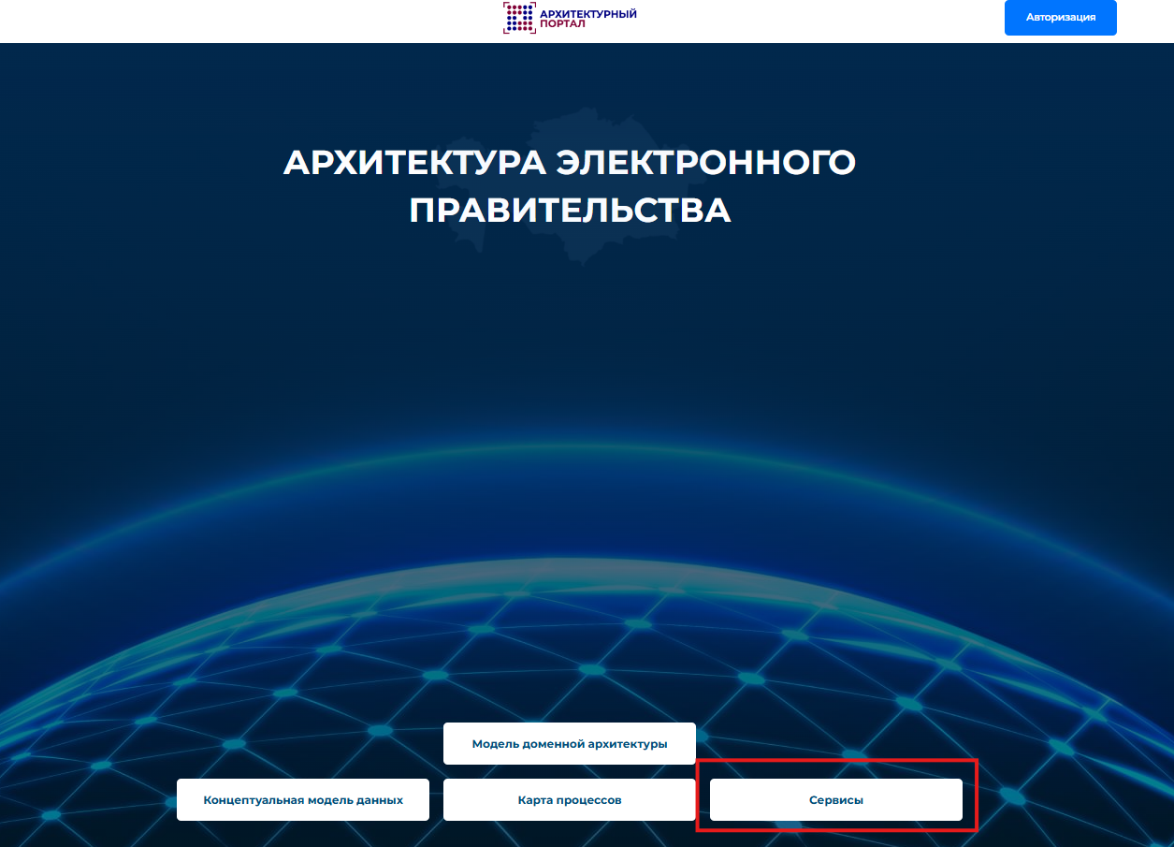
Рис 1. Архитектурный портал https://models.govarch.kz/service

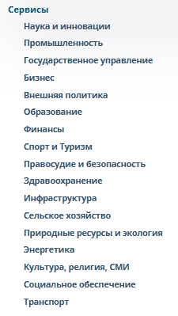
Рис 2. Перечень доменов архитектуры ЭП
Пример описания домена Сельское хозяйство на архитектурном портале Сервисы (Рис.3).
ИС/сервисы подразделяются на ИС зарегистрированные (выделено белым цветом) и незарегистрированные (выделено серым цветом) на арх.портале. Также красным цветом предложены ИС МИО, рекомендованные для списания, так как их функционал можно реализовать на уровне ИС ЦГО. Зеленым цветом предложены целевые сервисы/системы. Темно-серым цветом выделены частные ИС/сервисы.
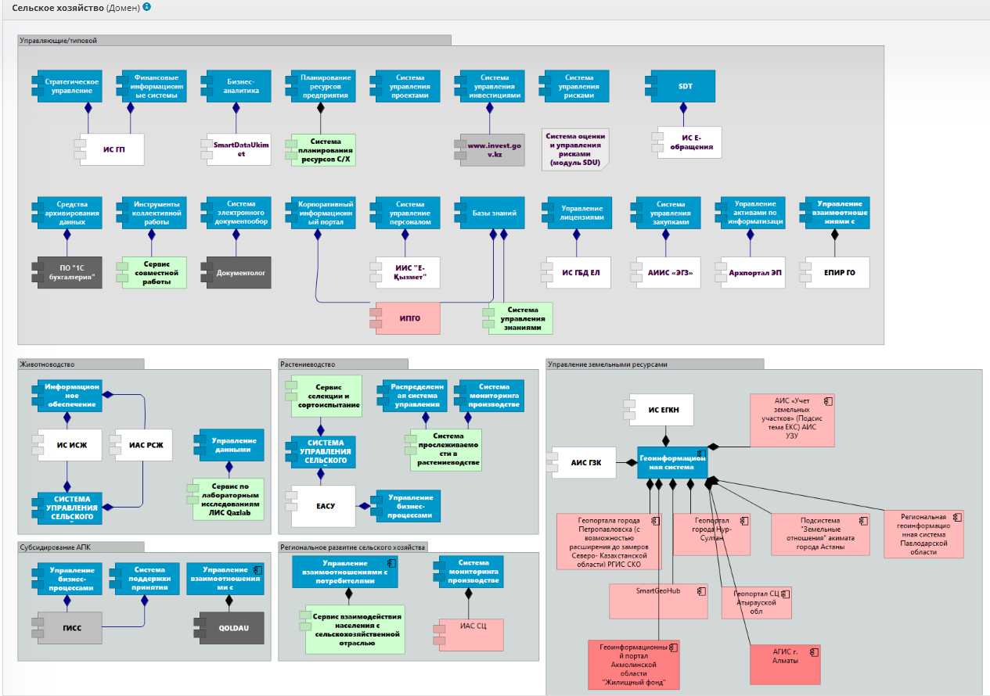
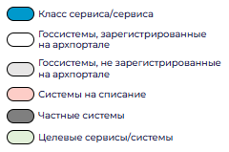
Рис.3 Пример описания ИС/сервисов домена Сельское хозяйство
Описание ИС/сервисов были подразделены на 2 категории: Управляющие/Типовые и Отраслевые.
В Управляющие/Типовой категории были описаны ИС/сервисы общие для всех доменов, такие как ИС ГП (стратегическое управление), ИС ГБД ЕЛ (управление лицензиями), АИИС ЭГЗ (система управления закупками), ЕПИР ГО (управление взаимоотношениями с потребителями) и тд. (Рис. 4)
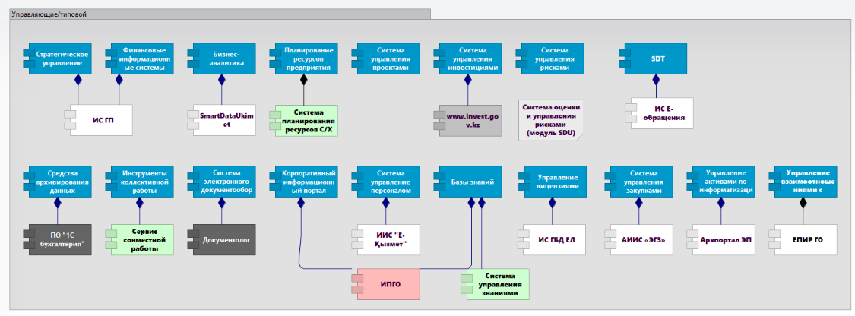
Рис 4. Управляющие/Типовые ИС/сервисы
В Отраслевой категории были описаны ИС/сервисы по направлениям отрасли каждого домена ЭП. (Пример для домена Сельское хозяйство: Животноводство, Растениеводство, Земельные ресурсы; домен Спорт и туризм: Спорт и туризм и тд). (Рис. 5)
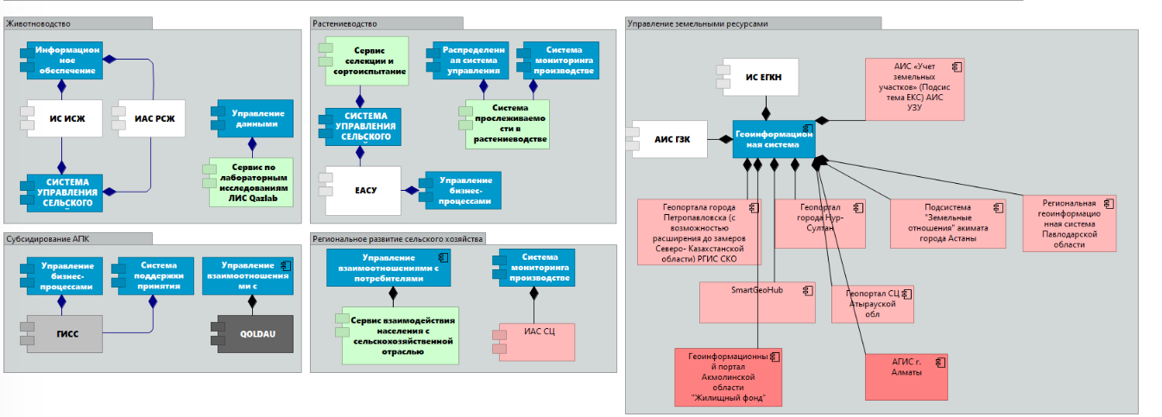
Рис 5. Отраслевые ИС/сервисы
ИС/сервисов подразделяются по классификации согласно Правилам классификации объектов информатизации и классификатор объектов информатизации. (Об утверждении Правил классификации объектов информатизации и классификатор объектов информатизации Приказ и.о. Министра по инвестициям и развитию Республики Казахстан от 28 января 2016 года № 135. Зарегистрирован в Министерстве юстиции Республики Казахстан 29 февраля 2016 года № 13349)
Классификатор объектов информатизации (далее – классификатор) – систематизированный перечень категорий, направленный на идентификацию и описание объектов информатизации.

Алгоритм работы создания ИС/сервисов в ПО Archimate:
- Заходим в ПО Archimate
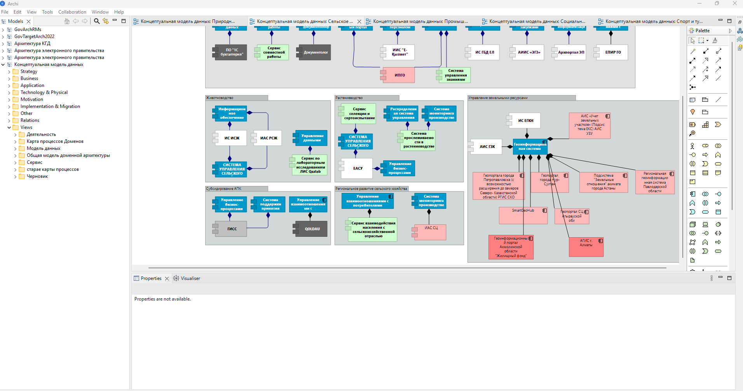
- Переходим в раздел Сервисы
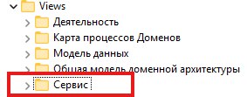
- Выбираем соответствующий домен ЭП.
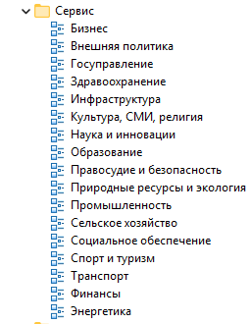
- Согласно нотации ПО Archimate подразделяем ИС/сервисы по направлениям отрасли домена.
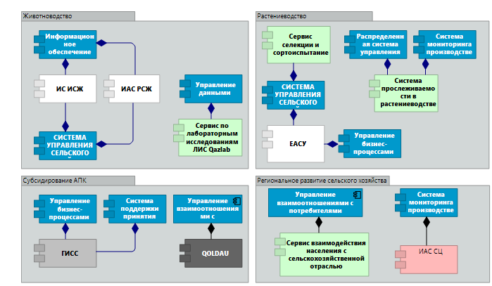
- Выбираем соответствующую классификацию ИС/сервиса согласно Правилам классификации объектов информатизации.
(Об утверждении Правил классификации объектов информатизации и классификатор объектов информатизации Приказ и.о. Министра по инвестициям и развитию Республики Казахстан от 28 января 2016 года № 135. Зарегистрирован в Министерстве юстиции Республики Казахстан 29 февраля 2016 года № 13349) (https://adilet.zan.kz/rus/docs/V1600013349)

- Для каждого ИС/сервиса проставляем Properties “Владельца данных” и “Эталонный источник” и “Описание” (Documentation).

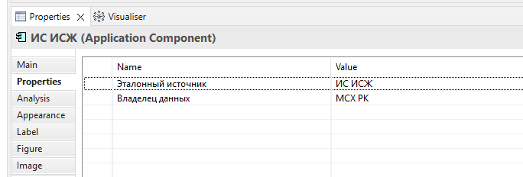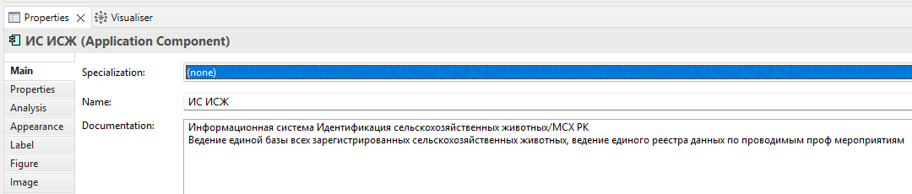

- Переходим в раздел Сollaboration выполняем Refrech Model, затем Publish Changes. (Публикация на сервере)
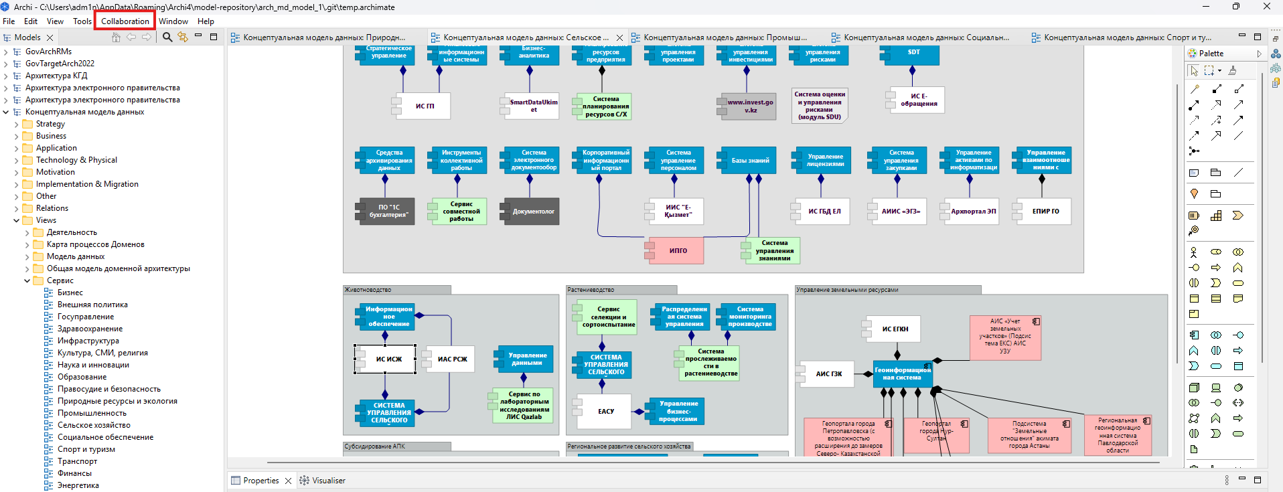

- Провести миграцию данных из сервера GitHub на сайт https://models.govarch.kz/service.

